**Дата:** 21.04.2022 **Урок:** українська мова **Клас:** 3 – А

Вчитель: Довмат Г.В.

**Тема.** **Утворення словосполучень. Розрізнення граматичної основи речення і словосполучень. Встановлення зв'язку слів у  словосполученні за питаннями. Розпізнавання головного і залежного слова в словосполученні. Написання розповіді за запитаннями. (с.134-136). Повторення. Синоніми.**

**Конспект уроку**

**І. Актуалізація опорних знань.**

**1. Розгадування ребуса.**

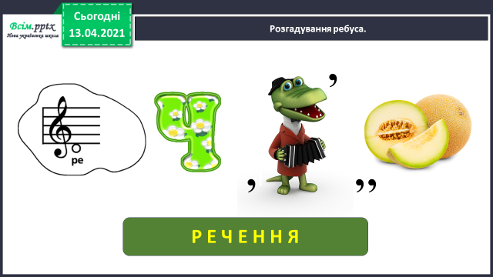

**2. Гра «Хто швидше? Бліц-опитування.**

- Дайте відповіді на запитання.

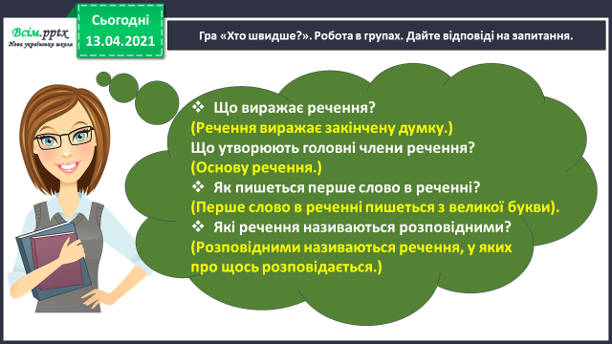 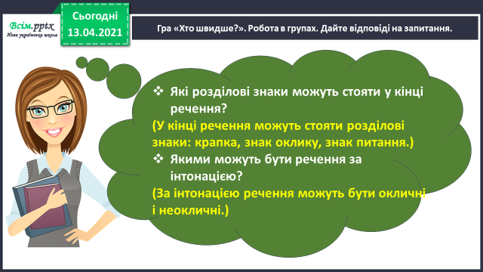

**ІІ. Повідомлення теми уроку.**

- Сьогодні на уроці ми продовжимо вчитися утворювати словосполучення. Побуваємо на Сумщині, познайомимося з містом Суми, дізнаємося про походження його назви.

**ІІІ. Вивчення нового матеріалу.**

**1. Робота за підручником ст. 134 – 135.**

**Вправа 1** (с. 134) – письмово.

- Спиши речення. Підкресли головні члени. Встанови зв’язок слів у реченні за поданими питаннями.

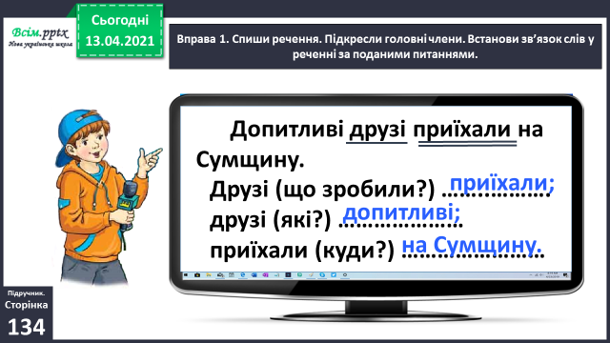

**Вправа 2** (с. 134) – усно.

**-** Визнач, яке із записаних сполучень слів є основою речення. Якими членами речення є ці слова? Перевір свої думки за правилом.

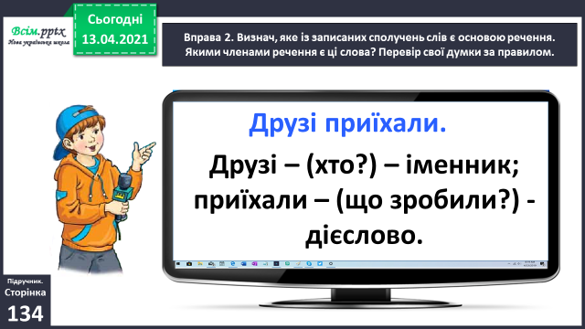

**3. Ознайомлення з правилом (с. 135).**

- Прочитай і запам’ятай!

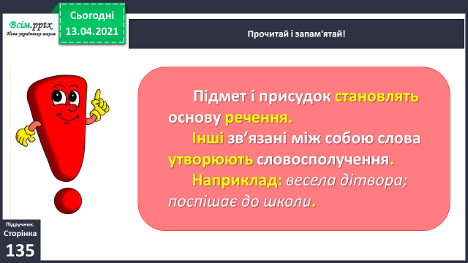

**4. Робота за вправою 3 (ст. 135) –** усно.

- Прочитай речення. Поясни, як розумієш значення виділеного слова. Добери до нього синоніми.

***Ошатне*** – гарне, розкішне, чепурне.

**5. Встановлення зв’язку слів у реченні.**

**Вправа 4 –** письмово.

**-** Спиши речення про ошатне місто. Підкресли головні члени. Встанови зв’язок слів у реченні за питаннями і запиши.

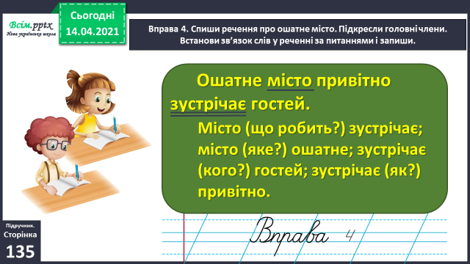

- Поміркуй, яке слово ***головне***, а яке – ***залежне.*** Перевір за правилом.

**6. Вправа «Передбачення»**

**Вправа 6** (ст. 135) **–** усно.

- Розгляньте світлину, яку зробив Ґаджик.

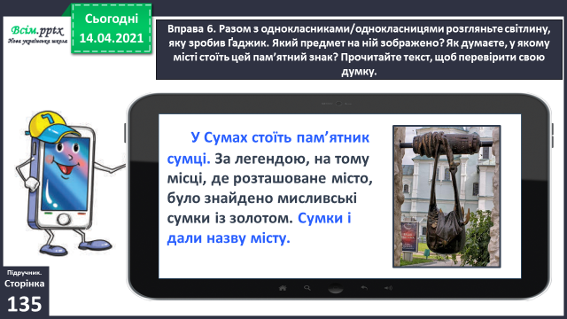

- Який предмет на ній зображено?

- Як гадаєте, у якому місті стоїть цей пам’ятник?

- Прочитайте текст, щоб перевірити свою думку.

**7. Вибіркове списування.**

**Вправа 7** (ст. 136) – письмово.

- Випиши з тексту про пам’ятник сумці виділене перше речення.

- Утвори й запиши словосполучення зі слів речення.

- Постав питання від головного слова до залежного.

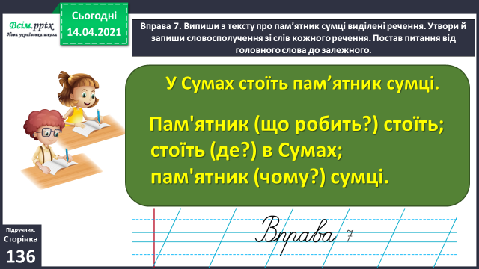

**8. Добір речення до схеми.**

**Вправа 9** (ст. 136) – письмово.

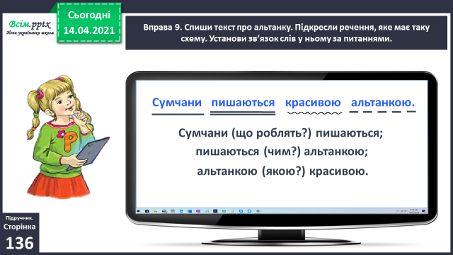

- Випишіть речення, яке має таку схему. Установіть зв’язок слів у ньому.

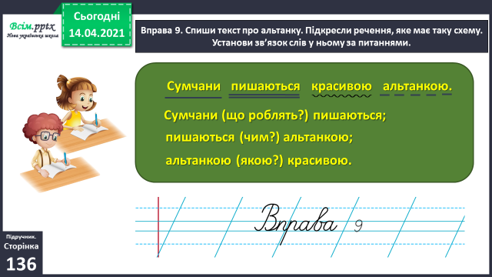

**ІV. Домашнє завдання:** впр. 11 (ст. 136).